## 

## **Arla Protein lanza “Food To Go”: una comida completa “para llevar”**

***Una botella = una comida. Alimenta tu día con  
soluciones nutricionales listas para tomar***

***30g de proteína, 26 vitaminas y minerales, y 12g de fibra  
en dos deliciosos sabores: Chocolate-Caramelo y Vainilla-Avellana.***

Arla Foods S.A., la cooperativa láctea internacional referente en alimentación saludable y natural, presenta en el mercado español su nueva gama de soluciones nutricionales de comida: **Arla Protein Food To Go**. Este innovador producto ofrece una solución práctica y nutritiva para aquellas personas con hambre, pero sin tiempo, bajo el lema: **“¿Con hambre y sin tiempo? Arla Protein Food To Go es la solución.”**

### **Alimentación completa, en cualquier lugar.** En formato **500 ml**, cada botella está pensada para sustituir una comida completa, aportando **30 gramos de proteína**, **12 gramos de fibra de maíz** —reconocida por ser una fuente saludable y fácil de digerir— y una fórmula enriquecida con **26 vitaminas y minerales esenciales**.

Gracias a su completa composición, **Arla Protein Food To Go** ayuda a cubrir las necesidades nutricionales diarias con ingredientes de alta calidad, sin necesidad de preparación. Es la opción ideal para quienes llevan un ritmo de vida activo y buscan mantener hábitos saludables sin renunciar al sabor ni a la practicidad. Perfecto para llevar contigo a cualquier parte y apoyar tus objetivos de **fitness, bienestar y nutrición**.

**Comparables a una comida real**

Cada botella ofrece beneficios equivalentes a alimentos reconocidos por su alto valor nutritivo:

* La **vitamina C** de una mandarina.
* El **calcio** de tres yogures naturales.
* El **hierro** de una taza de espinacas cocidas.
* El **potasio** de un plátano.
* El **fósforo** de dos tazas de lentejas.
* El **magnesio** de dos cucharadas de semilla de calabaza
* La **proteína** de una pechuga de pollo

### **Sabores irresistibles**

La nueva gama llega en dos versiones:

* **Chocolate Caramelo**: un sabor intenso con el dulzor justo para los amantes del cacao.
* **Vainilla Avellana**: suave, cremoso y con un toque a frutos secos que reconforta.

Sin lactosa, sin gluten y sin edulcorantes artificiales. Ambos sabores se presentan con un diseño moderno y atractivo, y estarán presentes en hipermercados y supermercados de todo el país a un precio recomendado de 3,69 €/ud.  
  
Su plan de lanzamiento no dejará indiferente a nadie: Redes Sociales, Puntos de Venta y una gran Experiencia de Marca ¡Serán sus mejores aliados!

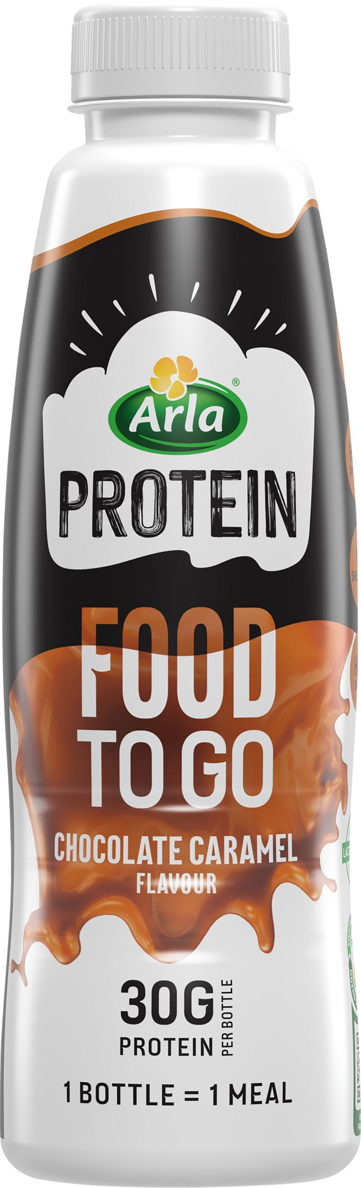 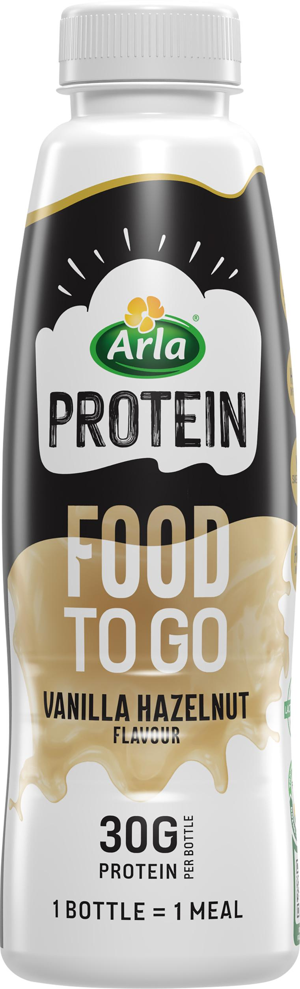

### **Compromiso Arla: salud, sostenibilidad y calidad**

**Arla Foods S.A.** es una cooperativa sueco-danesa propiedad de más de **12.500 ganaderos europeos**, con un fuerte compromiso con la sostenibilidad, la salud y el bienestar del consumidor. La compañía garantiza que sus productos cumplen con los más altos estándares de calidad, sin aditivos artificiales, y con una formulación limpia y natural.

**Contacto de prensa:**Departamento de Comunicación Arla Foods  
Teléfono: 917 102 112  
Web: [www.naturarla.es](https://www.naturarla.es/)